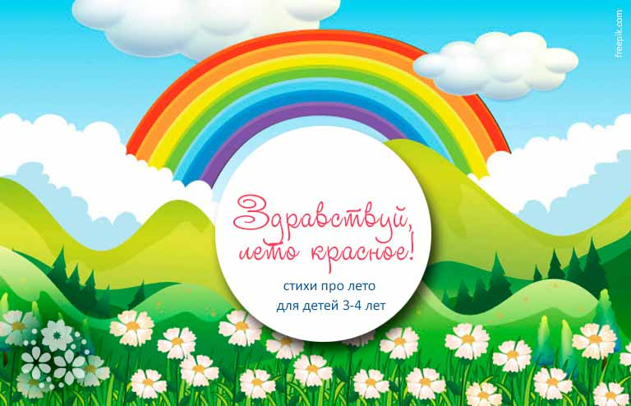
Гулять, загорать, плескаться в речке, бегать с мячом, разглядывать букашек в траве, ходить в лес и на рыбалку, собирать охапки цветов и слушать песенки птиц – всё это можно делать только летом. Поэтому для малышей летняя пора, пожалуй, самое замечательное и удивительное время. Именно малыши с большим нетерпением ждут его прихода и так искренне радуются лету.
Стихи про лето для детей 3-4 лет красиво описывают весёлые игры и забавы на улице. Они короткие, легко запоминающиеся и очень хорошо подходят для занятий в детском саду и дома.

Что такое лето? Это много света, это поле, это лес, это тысячи чудес
Короткие стихи про лето для заучивания

Утро
Застёгнут луг на все росинки.
Неслышно к ним пробрался луч,
Собрал росинки в паутинку
И спрятал где-то между туч.
Г. Новицкая
***
Загораю на песке,
Плаваю весь день в реке.
Дарит мне всё это
Озорное лето.
Евгения Зих
***
Мы гуляли, загорали,
Возле озера играли.
На скамейку сели —
Две котлеты съели.
Лягушонка принесли
И немного подросли.
Э.Успенский
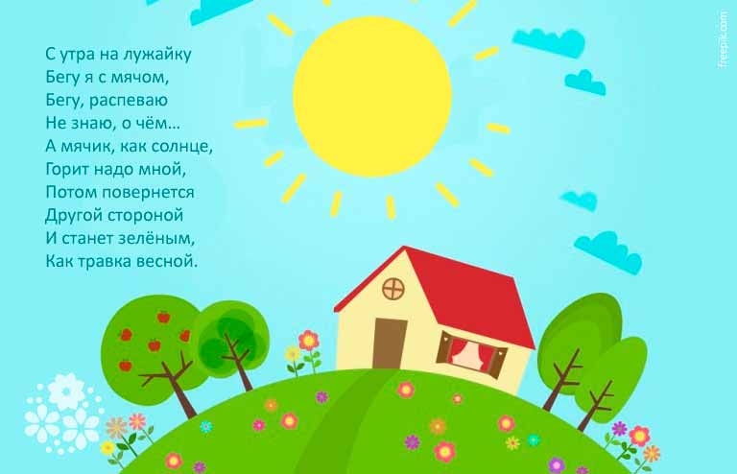

С утра на лужайку
С утра на лужайку
Бегу я с мячом,
Бегу, распеваю
Не знаю, о чём…
А мячик, как солнце,
Горит надо мной,
Потом повернется
Другой стороной
И станет зелёным,
Как травка весной.
А. Барто

Что такое лето?
Что такое лето?
Это много света,
Это поле, это лес,
Это тысячи чудес,
Это в небе облака,
Это быстрая река,
Это яркие цветы,
Это синь высоты.
Это в мире сто дорог
Для ребячьих ног.
Н. Балашов

Весёлое лето
Лето, лето к нам пришло!
Стало сухо и тепло.
По дорожке прямиком
Ходят ножки босиком.
Валентин Берестов

Светит солнце ясное!
Светит солнце ясное!
Здравствуй, лето красное!
Здравствуй, речки бережок!
Здравствуй, ласковый лужок!
Евгения Зих

Вот и лето
Всё вокруг зазеленело,
Заалело, засинело!
Вот и лето! Вот и лето!
С морем тёплым,
С ярким светом.
Гайда Лагздынь

Июнь
Колокольчики!
Ромашки!
Незабудки!
Васильки!
Босиком и без рубашки
Ходим мы, плетём венки. .
Валентин Берестов

Июнь
Пришел июнь.
«Июнь! Июнь!»
В саду щебечут птицы.
На одуванчик только дунь —
И весь он разлетится.
С. Маршак
***
Вместе с солнышком встаём,
Вместе с птичками поём,
С добрым утром,
С ясным днем,
Вот как славно мы живем!

Солнышко
Солнышко ясное,
Нарядись,
Солнышко красное,
Покажись,
Платье алое надень,
Подари нам красный день!

